# Министерство Образования Республики Беларусь

Учреждение образования

«Гомельский государственный технический университет

имени П.О. Сухого»

Кафедра «Информатика»

по курсу: «Математическое моделирование сложных систем»

Лабораторная работа №5

## **«Планирование эксперимента»**

Выполнил: студент группы ИП-31

Коваленко А.И.

Проверил: преподаватель

Трохова Т.А.

Гомель 2023

**Цель работы:** Получить навыки построения динамических моделей различных видов, выполнения исследований по моделям и обобщения результатов исследований с их графической интерпретацией.

**Практическая часть**

1. С использованием СКМ рассчитать значение функций перемещения, скорости и ускорения динамической системы под воздействием начальных значений перемещения и скорости без учета возмущающей силы. Построить графики этих функций.
2. Рассчитать значение функции перемещения динамической системы под воздействием возмущающей силы. Построить графики этой функции.
3. Исследовать влияние значений изменяемого параметра на амплитуду перемещения динамической системы, для этого рассчитать функцию перемещения при различных значениях изменяемого параметра. Построить графики зависимости перемещения системы от времени.
4. Построить сводный график всех полученных функций перемещения на одном поле.
5. Построить график зависимости локального экстремума перемещения от варьируемого параметра.
6. Вычислить аналитические аппроксимирующие функции по результатам исследований предыдущего пункта. Построить графически исходные и аппроксимирующие зависимости. Сделать выводы по проведенным исследованиям.

***Задача 4* Исследование математической модели груза на жестком стержне**

***Исходными данными для задачи являются***:

*m* – масса груза

*l* – длина стержня

*а* – расстояние до демпфера

*D* – диаметр пружины

*d* – диаметр проволоки пружины

*i* – число витков пружины

*G* – модуль упругости

 - коэффициент вязкого сопротивления движения демпфера

Таблица 4.1 - Таблица исходных данных

|  |  |  |  |  |  |  |  |  |  |  |
| --- | --- | --- | --- | --- | --- | --- | --- | --- | --- | --- |
| a(м) | l (м) | D(мм) | d (мм) | i | m (кг) | α | φ0 | tк  (с) | Варьируемый параметр | N варианта |
| 0,2 | 0,5 | 50 | 5 | 5 | 5 | 300 | 0,05 | 1 | m | 1 |
| 0,22 | 0,55 | 60 | 6 | 6 | 6 | 210 | 0,06 | 1,6 | l | 2 |
| 0,23 | 0,53 | 65 | 6,2 | 5 | 4 | 212 | 0,051 | 0,5 | α | 3 |
| 0,05 | 0,6 | 55 | 6,1 | 6 | 8 | 310 | 0,061 | 1,1 | a | 4 |

Для всех вариантов заданий G=80*109

Таблица 4.2 - Таблица значений варьируемых параметров

|  |  |  |  |  |  |  |  |  |  |
| --- | --- | --- | --- | --- | --- | --- | --- | --- | --- |
| m | 1,1 | 1,4 | 2,0 | 2,3 | 2,9 | 3,3 | 3,8 | 4,1 | 4,5 |
| l | 0,5 | 0,65 | 0,78 | 0,89 | 1,0 | 1,15 | 1,29 | 1,35 | 1,5 |
| α | 210 | 250 | 290 | 325 | 360 | 385 | 400 | 420 | 450 |
| a | 0,05 | 0,09 | 0,12 | 0,15 | 0,2 | 0,25 | 0,29 | 0,32 | 0,35 |

**Описание математической модели**

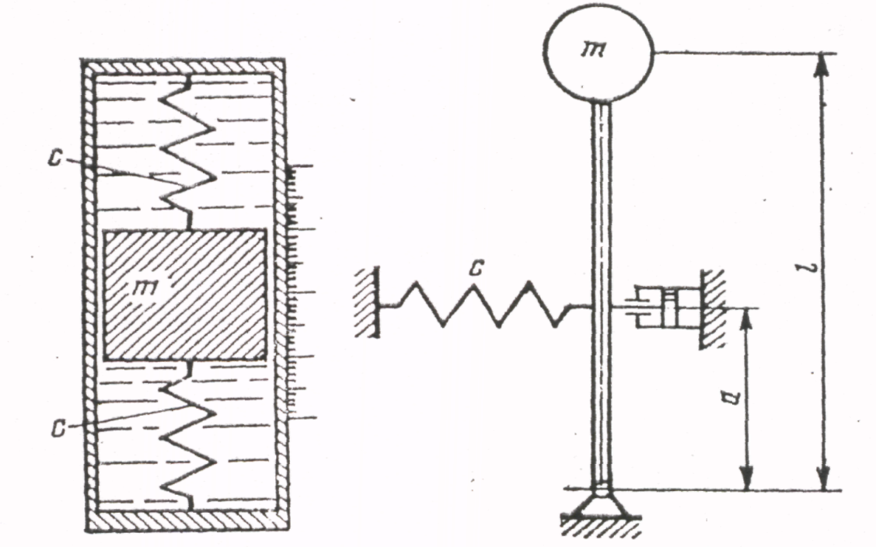

Груз массой m укреплен на абсолютно жестком безынерционном стержне длиной *l*, который удерживается в равновесии пружиной и демпфером. Демпфер имеет линейную характеристику трения  .

В соответствии с принципом Даламбера составим дифференциальное уравнение движения груза, как уравнение равновесия при отклонении стержня на некоторый малый угол 



Обозначив

 

запишем дифференциальное уравнение в виде



- жесткость пружины

 -частота собственных колебаний

 - приведенный коэффициент сопротивления демпфера

F(t) = F0sin(wt) – возмущающая сила, действующая на систему.

Код программы:

import numpy as np

import scipy.integrate as sp

import matplotlib

from matplotlib.figure import *

import math

from tkinter import *

import matplotlib.pyplot as plt

#задает уравнение для движения системы без учета внешних сил

def func(y, t, m):

n = alpha*(a**2) / (2*m * (l**2))

y1, y2 = y

dydt = [y2, -2*n * y2 - p ** 2 * y1]

return dydt

def funcInfluence(y, t, m):

n = alpha*(a**2) / (2*m * (l**2))

y1, y2 = y

dydt = [y2, (-2*n * y2 - p ** 2 * y1 + F0 * math.sin(w * t))]

return dydt

m = 5

a = 0.2

l = 0.5

D = 0.05

d = 0.005

i = 5

alpha = 300

G = 80 * 10 ** 9

g = 9.81

c = (G * d ** 4) / (8 * D ** 3 * i) #жесткость

p = math.sqrt((c * (a**2) - m * g*l) / (m * (l**2))) #частота

n = alpha*(a**2) / (2*m * (l**2)) #приведенный коэффициент сопротивления демпфера

F0 = 0.05

w = 15

var_m = [1.1,1.4,2.0, 2.3, 2.9, 3.3, 3.8, 4.1, 4.5]

x0 = 0.0

y0 = 0.5, 0.0

t = np.linspace(x0, 1, 500)

s = sp.odeint(func, y0, t, args=(m,))

s1= s[:,0]

sInfluence = sp.odeint(funcInfluence, y0, t, args=(m,))[:,0]

#print(n)

#print(p ** 2)

#1. С использованием СКМ рассчитать значение функций перемещения,

# скорости и ускорения динамической системы под воздействием

# начальных значений перемещения и скорости без учета возмущающей

# силы. Построить графики этих функций.

# скорость

plt.plot(t, s1)

plt.title("Func peremeschenia")

plt.grid()

plt.figure()

# перемещение

plt.plot(t, s[:,1])

plt.title("Func skorosti")

plt.grid()

plt.figure()

# перемещение

#plt.plot(s[:,0], s[:,1])

#plt.grid()

#plt.figure()

#2. Рассчитать значение функции перемещения динамической

# системы под воздействием возмущающей силы. Построить графики этой функции.

plt.plot(t, sInfluence)

plt.title("Func peremeschenia c vozdeistviem ")

plt.grid()

plt.figure()

#3. Исследовать влияние значений изменяемого параметра на амплитуду

# перемещения динамической системы, для этого рассчитать функцию

# перемещения при различных значениях изменяемого параметра.

# Построить графики зависимости перемещения системы от времени.

for i in range(0, len(var_m)):

sInfluence = sp.odeint(func, y0, t, args=(var_m[i],))[:,0]

plt.plot(t, sInfluence)

plt.title("Varirovanie parametra")

plt.grid()

plt.figure()

######################## task 5

mins = np.zeros(len(var_m))

for i in range(0, len(var_m)):

sInfluence = sp.odeint(func, y0, t, args=(var_m[i],))[:,0]

mins[i] = min(sInfluence)

plt.title("Zavisimost ekstremyma ot varipyemogo parametra")

plt.plot( var_m, mins, '*')

plt.grid()

plt.figure()

######################## task 6

var_m_2 = np.linspace(1.1, 7, 500)

plt.plot(var_m, mins, '*')

coeff = np.polyfit(var_m, mins, 2)

data_new = np.poly1d(coeff)

#print(data_new)

plt.title("Isxodnie i approksimiryischie zavisimosti")

plt.plot(var_m_2, data_new(var_m_2))

plt.grid()

plt.show()

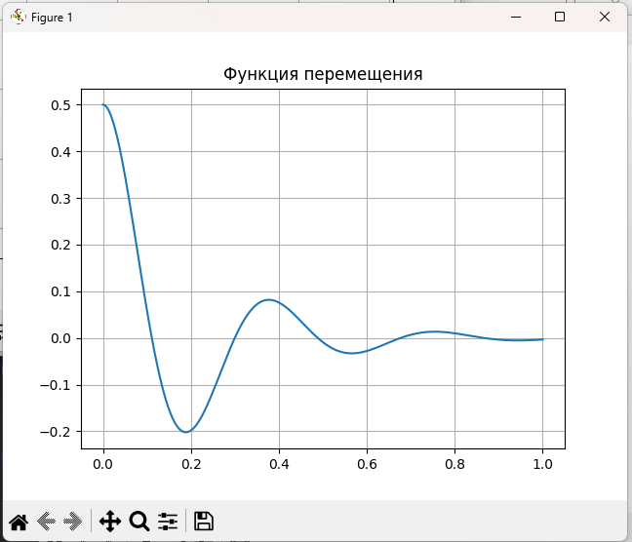

Рисунок 1 – График функции перемещения

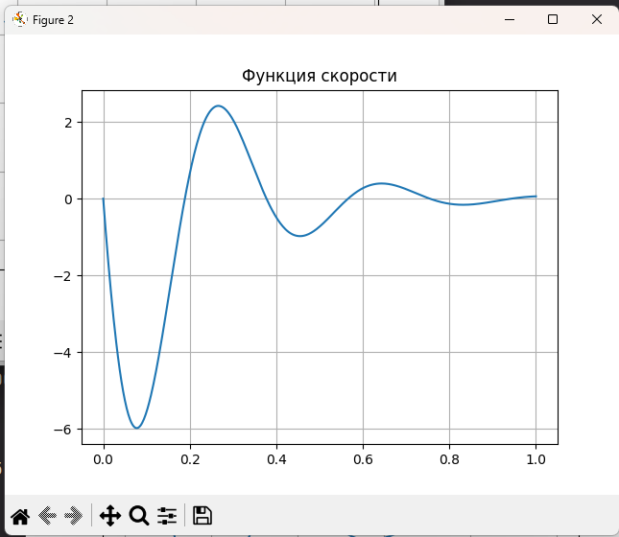

Рисунок 2 – График функции скорости

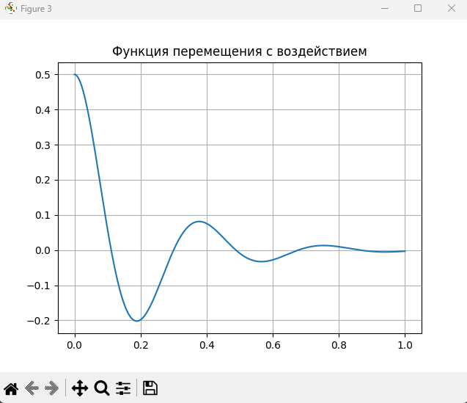

Рисунок 3 – График функции перемещения с воздействием

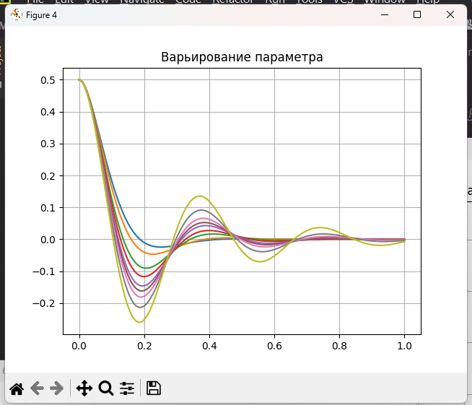

Рисунок 4 – График функции варьирования параметра

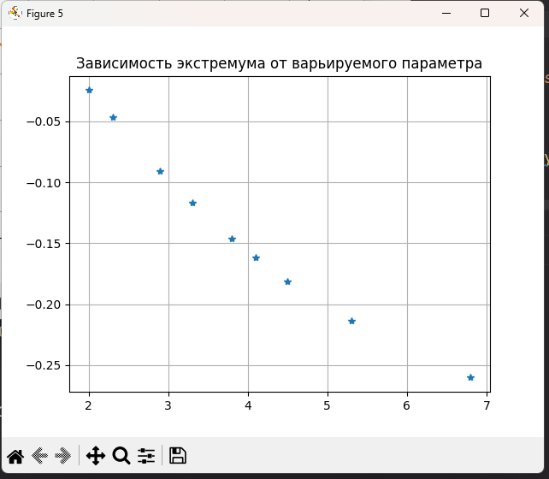

Рисунок 5 – График функции зависимость экстремума от варьируемого параметра

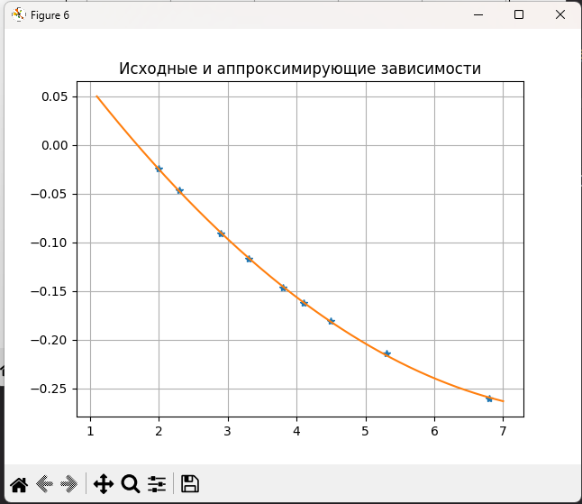

Рисунок 6 – График зависимости локального экстремума перемещения от варьируемого параметра

**Вывод:** в ходе выполнения работы получили навыки построения динамических моделей различных видов, выполнения исследований по моделям и обобщения результатов исследований с их графической интерпретацией.